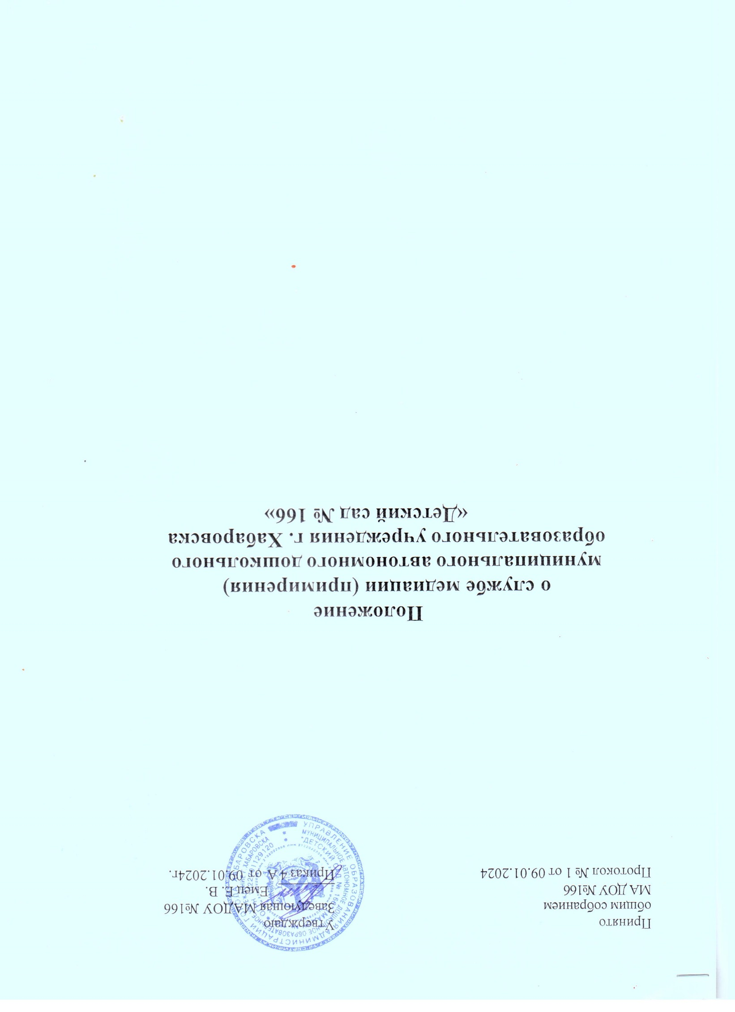

Принято  общим собранием  МА ДОУ №166  Протокол № 1 от 09.01.2024 | Утверждаю  Заведующая МАДОУ №166  ________ Емец Е. В.  Приказ 4 А от 09.01.2024г.

Положение
о службе медиации (примирения) муниципального автономного дошкольного образовательного учреждения г. Хабаровска

«Детский сад № 166»

Общие положения
  - Служба медиации (примирения) является социальной службой, действующей в Муниципальном автономном дошкольном образовательном учреждении города Хабаровска «Детский сад №166» (далее ДОО), которая объединяет участников образовательных отношений, заинтересованных в разрешении конфликтов и развитии практики восстановительной медиации.
  - Служба медиации ДОО является альтернативой другим способам реагирования на споры, конфликты, противоправные поведения или правонарушения работников, родителей (законных представителей) и воспитанников.
  - Служба медиации ДОО является приоритетным способом реагирования, то есть сторонам конфликта предлагается в первую очередь обратиться в Службу примирения, а при их отказе или невозможности решить конфликт путем переговоров и медиации МДОУ может применить другие способы решения конфликта и/или меры воздействия.
  - Служба медиации ДОО руководствуется Федеральным законом от 29.12.2012 N 273-ФЗ (ред. от 30.12.2021) "Об образовании в Российской Федерации" (с изм. и доп., вступ. в силу с 01.03.2022)
  - Трудовым кодексом РФ, Уставом детского сада, Правилами внутреннего трудового распорядка детского сада и другими нормативными актами.

Цели и задачи службы примирения ДОО
  - Цель службы медиации является: урегулирования разногласий между участниками образовательных отношений по вопросам реализации права на образование, в том числе в случаях возникновения конфликта интересов педагогического работника, применения локальных нормативных актов.
  - Задачами службы медиации ДОО являются:
    - Проведение примирительных программ (восстановительных медиаций, кругов сообщества, семейных конференций и т.д.) для участников конфликтов и криминальных ситуаций.
    - Обучение воспитанников, педагогов, родителей (законных представителей) и других участников образовательных отношений цивилизованным методам урегулирования конфликтов.
    - Организация просветительных мероприятий и информирование участников образовательных отношений о миссии, принципах и технологии восстановительной медиации.

Принципы деятельности службы медиации (примирения) ДОО
  - Деятельность службы медиации основана на следующих принципах:
    - Принцип добровольности, предполагающий как добровольное участие воспитанников, педагогов, родителей (законных представителей) и других участников образовательных отношений в организации работы службы, так и обязательное согласие сторон, вовлеченных в конфликт, на участие в примирительной программе. Допускается направление сторон конфликта и их законных представителей на предварительную встречу с медиатором, после которой стороны могут участвовать или не участвовать в программе восстановительного разрешения конфликта и
криминальной ситуации.
    - Принцип конфиденциальности, предполагающий обязательство службы примирения ДОО не разглашать полученные в ходе программ сведения за исключением примирительного договора (по согласованию с участниками встречи и подписанный ими). Также исключение составляет ставшая известная медиатору информация о возможном нанесении ущерба для жизни, здоровья и безопасности.
    - Принцип нейтральности, запрещающий службе примирения ДОО принимать сторону одного из участников конфликта (в том числе администрации). Нейтральность предполагает, что служба примирения не выясняет вопрос о виновности или невиновности той или иной стороны, а является независимым посредником, помогающим сторонам самостоятельно найти решение. Если медиатор понимает, что не может сохранять нейтральность из-за личностных взаимоотношений с кем-либо из участников, он должен отказаться от медиации или передать её другому медиатору.

Порядок формирования службы медиации (примирения) ДОО
  - В состав службы медиации (примирения) ДОО по урегулированию споров между участниками образовательных отношений создается в организации, осуществляющей образовательную деятельность, из равного числа представителей родителей (законных представителей) несовершеннолетних обучающихся, работников организации, осуществляющей образовательную деятельность.
  - Руководителем службы назначается педагогический работник ДОО, на которого возлагаются обязанности по руководству службой медиации приказом заведующего ДОО.
  - Порядок создания, организации работы, принятия решений службы медиации (примирения) по урегулированию споров между участниками образовательных отношений и их исполнения устанавливается локальным нормативным актом, который принимается с учетом мнения советов обучающихся, советов родителей, а также представительных органов работников этой организации и (или) обучающихся в ней (при их наличии).

Порядок работы службы медиации (примирения) ДОО
  - 1. Служба медиации может получать информацию о случаях конфликтного или криминального характера от работников, воспитанников, администрации ДОО, членов службы примирения, родителей (законных представителей).
  - Служба медиации принимает решение о возможности или невозможности примирительной программы в каждом конкретном случае самостоятельно, в том числе на основании предварительных встреч со сторонами конфликта. При необходимости о принятом решении информируются должностные лица ДОО. При несогласии сторон, им могут быть предложены психологическая помощь или другие существующие в ДОО формы работы.
  - Примирительная программа начинается в случае согласия конфликтующих сторон на участие в данной программе. Если действия одной или обеих сторон могут быть квалифицированы как правонарушение или преступление для проведения программы также необходимо согласие родителей (законных представителей) или их участие во встрече.
  - В случае если примирительная программа планируется, когда дело находится на этапе дознания, следствия или в суде, то о ее проведении ставится в известность администрация ДОО и при необходимости производится согласование с соответствующими органами внутренних дел.
  - Переговоры с родителями (законными представителями) и должностными лицами проводит руководитель службы примирения.
  - В случае, если конфликтующие стороны воспитанники, примирительная программа проводится с согласия воспитателя и/или/ родителя (законного представителя).
  - Примирительная программа не может проводиться по фактам правонарушений, связанных с употреблением наркотиков и крайними проявлениями жестокости.
  - Служба медиации самостоятельно определяет сроки и этапы проведения программы в каждом отдельном случае.
  - В случае если в ходе примирительной программы конфликтующие стороны пришли к соглашению, достигнутые результаты могут фиксироваться в письменном примирительном договоре или устном соглашении.
  - При необходимости служба примирения передает копию примирительного договора администрации ДОО.
  - Служба медиации помогает определить способ выполнения обязательств, взятых на
себя сторонами в примирительном договоре, но не несет ответственность за их выполнение. При возникновении проблем в выполнении обязательств, служба примирения может проводить дополнительные встречи сторон и помочь сторонам осознать причины трудностей и пути их преодоления, что должно быть оговорено в письменном или устном соглашении.
  - При необходимости служба медиации информирует участников примирительной программы о возможностях других специалистов (социального педагога, психолога, имеющихся на территории учреждений социальной сферы).
  - Деятельность службы медиации фиксируется в журналах и отчетах, которые являются внутренними документами службы.
  - Куратор службы обеспечивает мониторинг проведенных программ, проведение супервизий с медиаторами на соответствие их деятельности принципам восстановительной медиации.

  - Медиация не являются психологической процедурой, и потому не требуют обязательного согласия со стороны родителей (законных представителей). Однако, руководитель службы медиации ДОО старается по возможности информировать и привлекать родителей (законных представителей) в медиацию (а по указанным в пунктах 5.3 и 5.4 участие родителей (законных представителей) или согласие на проведение медиации в их отсутствие является обязательным).
  - По согласованию с администрацией дошкольного образовательного учреждения и руководителем службы медиации ДОО, медиаторы могут проводить медиацию по конфликтам между работниками и администрацией, конфликтам родителей (законных представителей) и их детей, а также по семейным конфликтам и спорам. Если споры возникли из гражданских правоотношений, в том числе в связи с осуществлением предпринимательской и иной экономической деятельности, а также из трудовых правоотношений и семейных правоотношений, деятельность медиатора и его квалификация регулируется 139-ФЗ РФ «Об альтернативной процедуре урегулирования споров с участием посредника (процедуре медитации)».

Организация деятельности службы медиации (примирения) ДОО
6.1. Службе медиации по согласованию с администрацией ДОО предоставляется помещение для сборов и проведения примирительных программ, а также возможность использовать иные ресурсы дошкольного образовательного учреждения – такие, как оборудование, оргтехника, средства информации и другие.
6.2. Должностные лица ДОО оказывают службе медиации содействие в распространении информации о деятельности службы среди работников, воспитанников, родителей (законных представителей).
6.3. Служба медиации в рамках своей компетенции взаимодействует со специалистами ДОО и других образовательных организаций.
6.4. Администрация ДОО содействует службе медиации в организации взаимодействия с педагогами и специалистами ДОО, социальными службами и другими организациями. Администрация стимулирует работников обращаться в службу медиации или самим использовать восстановительные практики.
6.5. Администрация ДОО поддерживает участие руководителя службы медиации в собраниях ассоциации (сообщества) медиаторов.
6.6. В случае если примирительная программа проводилась по факту, по которому возбуждено уголовное дело, администрация ДОО может ходатайствовать о приобщении к материалам дела примирительного договора, а также иных документов в качестве материалов, характеризующих личность обвиняемого, подтверждающих добровольное возмещение имущественного ущерба и иные действия, направленные на заглаживание вреда, причиненного потерпевшему.
6.7. В случае если стороны согласились на примирительную встречу (участие в Круге сообщества, Семейной конференции и т.д.), то административные действия в отношении данных участников конфликта приостанавливаются. Решение о необходимости возобновления административных действий принимаются после получения информации о результатах работы службы медиации и достигнутых договоренностях сторон.
6.8. Служба медиации может вносить на рассмотрение администрации ДОО предложения по снижению конфликтности в дошкольном образовательном учреждении.

Заключительные положения
7.1. Настоящее положение вступает в силу с момента утверждения.
7.2. Изменения в настоящее положение вносятся руководителем ДОО по предложению службы медиации или коллегиальных органов управления ДОО

